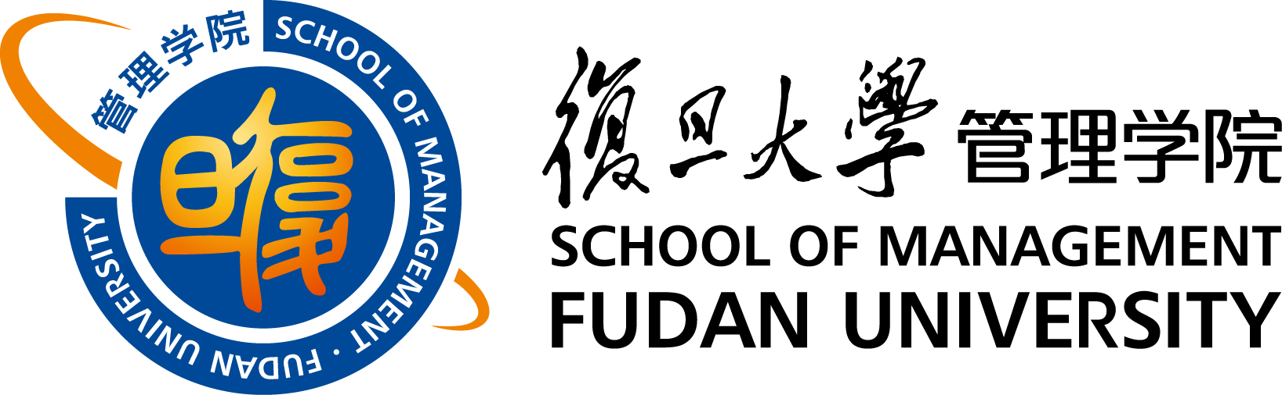

生产与运营总监高级研修班
——目前国内最体系化提高生产运营管理水平的专业课程
——专为希望实现生产潜能最大化的中高层经理开设
——2012年起，特别增开“运营效率新视角”研修模块

2012-2013年度 复旦大学 上海
实施有效的运营管理越来越重要。面对全球性的竞争压力，企业管理人员迫切需要对运营管理的一些基本关系和概念有深刻的了解，更重要的是，他们必须知道如何运用这一知识来最大程度地提高质量和生产率。

复旦大学管理学院，作为中国著名的商学院，在国内第一个推出运营总监研修项目，以培养世界一流的制造业管理人员为神圣使命，自2002年启动以来，已经有超过千名的中外制造型企业的中高层管理者参加。研修课程将最新的专业发展趋势、体系的知识、真实的实践经验和切实可行的解决方案结合在一起, 为学员带来运营管理的最佳视野; 通过复旦学习和生活，学员们与来自各地的充满活力、胸怀远大理想的优秀人才建立友谊和联系。

运营总监高级研修项目一直坚持持续改善和因材施教的原则,精确关注由于环境演进和企业成长而变化的学习需求,在此基础上精心设计授课内容，采用最佳实践举例、集体讨论、模拟和其他各种互动的方式,帮助学员重新审视现行的方法和概念，从自己的经历中总结经验吸取教训，找到分析、变革和改进企业运营系统的方法和途径。
谁应参加 ：
- 本课程专为追求生产潜能最大化的生产型企业管理人员开设，包括总经理、运营总监、副总经理、负责生产计划、采购、物料管理、流程控制和生产体系活动的经理，质量主管，以及财务分析师。
- 历届学员来自汽车、机械、化工、电子、医药、消费品、纺织和轻工业品等。

课程目标：
本课程为强化课程，其主要目的是向管理人员展示成功的现代企业是如何运作的，以及如此运作的原理。更为具体的目标是向学员介绍用于分析和管理生产活动的基本概念、工具和手段，包括生产能力规划和管理，精益生产和现场组织，库存管理和控制，生产信息和控制系统，成功运营策略的制定与实施。此外，课程中还会运用大量的案例来说明在不同的环境下将如何实施有效的运营管理。
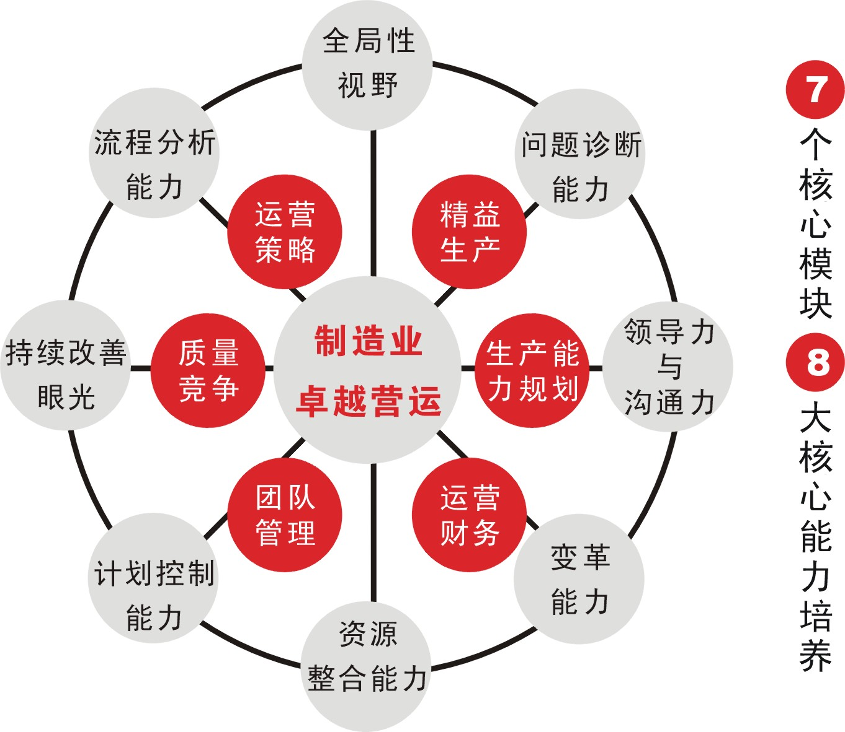

课程内容：
生产与运营总监高级研修项目是复旦百年底蕴、十余年MBA教育精华的提炼和纵深,课程由七大模块组成。通过这七个模块的学习，学员将获得全面的企业生产运营管理知识与一系列职能领域发展所需要的技能。
核心模块 |  | 意义 | 内容
运营策略规划 |  | 在本课程中，学员将获得清楚评估竞争形势的能力；掌握用以制定以结果为导向的管理工具与方法；学习企业运营理论与实践的最新发展。 | - 运营环境分析与运营案例解析  - 运营系统的设计与优化  - 制造成本策略  - 制造的竞争优先权  - 制造系统的定位  - 运营策略定位评估  - 运营策略与市场策略  - 供应链运营战略分析
精益生产  --运营流程与控制 |  | 以消灭浪费和不断改善为核心，从运营流程与控制的角度分析精益生产系统，重点讨论如何将传统流程转化为精益流程。学员在学习过程中将系统了解持续改善的理念、重要工具、实用技术。 | - 准确识别工厂浪费  - 精益生产技术体系  - 如何选择合适的精益工具  - 持续精益的六个关键运营要素  - 基于流动的最优制造系统  - 生产可运行性与均衡性  - 精益转变的路径与差距评估
生产能力规划  和瓶颈管理 |  | 本课程将详细讨论企业运营中的能力安排与效率等具体问题，学员将掌握许多使日常困惑的问题迎刃而解的实战工具。 | - 工厂能力资源分析  - 价值流图分析  - 柔性制造系统规划  - 生产状态可视化控制  - 运营指标系统  - 瓶颈管理  - 弹性生产计划管理  - 流程分析与持续改进
运营财务管理 |  | 本课程旨在让非财务专业的学员了解财务技能精要，帮助学员更好地与专业财务人员进行交流，制定合理的财务政策，并理解财务决策对公司运营的影响，学会巧妙运用财务信息作出更明智的运营决策。 | - 财务报表解析与经营绩效分析  - 制造成本规划  - 物流与现金流  - 财务控制，财务预测，指标系统  - 制造业投资风险  - 影响企业价值的关键驱动因素
质量竞争 |  | 质量是什么？质量就是满足客户需求！！！在现代社会中，产品的质量是竞争力的最基础内容之一。如何创造无缺陷的产品是本课程详细讨论的主题。 | - 学习曲线  - 质量领导  - 质量管理流程  - 质量控制：SPC, DFMEA/PFMEA, CPK, DOE  - 六西格玛质量管理与改善  - 供应商质量控制
团队管理  --个人定位与员工管理 |  | 本课程旨在帮助学员掌握卓越的团队领导技能和有效的团队沟通技巧，提升业绩管理能力，培养优秀的团队领导者。 | - 信仰与价值观  - 班组化管理  - 员工环境与参与  - 员工绩效考核与激励机制  - 教育和培训  - 推动变革的能力拓展
运营效率新视角  --标杆工厂现场深度研修 |  | 理论与实践的深入结合！  摒弃传统课堂式培训，通过工厂实战研修，化模糊为清晰，直观感受精益要领！让参与者深入到标杆工厂的每个细节，深刻领会到改善无处不在的精髓。  资深师资，与你共同分享运营管理实践最新进展。 | - 系统了解和掌握拉动系统与推动系统的差异，及具体运作流程  - 掌握看板的运用方法，学习如何在供应链中推行看板拉动  - 如何通过建立标准化来优化和改善工厂管理  - 如何通过物料看板、采购看板等方式实现拉动式生产  - 现场目视化管理  - 小组活动和全员参与文化的建立  - 价值流程图的运用
核心课程中，主讲教授或专家将主持专题战术讨论会，师生互动，进行实战性探讨：
- 生产布局如何优化
- 关键质量问题解决方法
- 企业精益转型过程中的主要问题与难点分析
- 班组管理成功模式等
研修期间，将邀请知名学者和著名跨国公司高管为学员做极富启发性的主题讲座，进一步拓宽学员视野，改善学员心智模式，感悟商界的最新管理理念，了解产业发展动态与国家政策走势。论坛与讲座内容如下:
- 领导力与领导艺术
- ERP实施和变革管理
- 洞悉经济发展趋势的关键方法
- 企业运营中的法律问题
- 压力管理
- 搏弈与共生：企业运营中的力量对比
商业模拟 | 核心课程完成后，我们将向学员推荐模拟公司竞争的电脑游戏，鼓励学员在业余时间进行尝试。游戏涉及在各个职能领域中的小组决策，制定和实施在变动市场中的运营计划。学员作为潜在竞争对手彼此竞争，反复制定不同阶段的决策。

五大创新学习模式
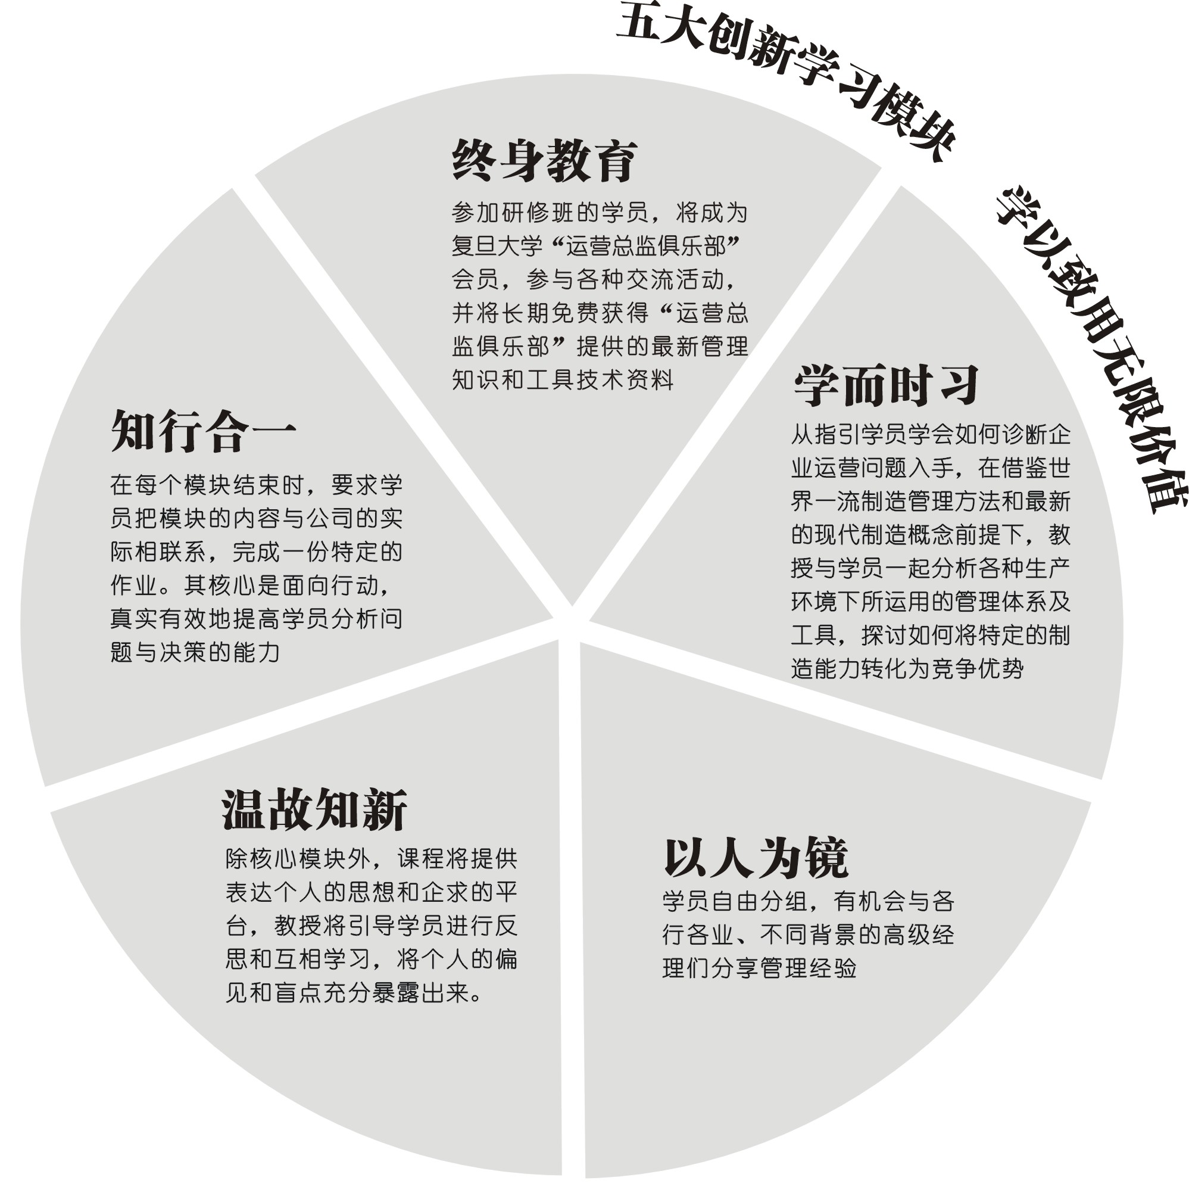
结业与证书：
学员修完所有规定课程，将有资格获取复旦大学颁发的生产与运营总监高级研修班结业证明。

校友待遇：
参加研修班的学员，在获取结业证明后，自动进入复旦大学管理学院的校友名录，成为复旦大学管理学院的校友，参加校友会举办的相关活动。

教师安排：
复旦大学管理学院以教授、博士生导师为主干的一流师资，联袂具国际水平的顶尖生产管理专家，精心组成国内最强大的运营管理教学团队。

黄丽华
复旦大学教授，博士生导师，
香港大学校外聘任教授
研究方向为管理信息系统，企业资源计划等
国家自然科学基金研究课题：CIMS企业管理模式的研究课题负责人

杨永康
复旦大学教授，博士生导师，复旦大学管理学院EDP主任
研究方向为组织行为，比较管理，跨文化管理
主讲MBA《组织行为学》，《跨文化管理》课程

陈浩然
复旦大学法学院资深教授，博士生导师
研究方向为民商法学、经济法学和劳动法
国际刑法学协会海外会员

牛占文
教授，硕士生导师
日本大阪大学博士后
中国机械工程学会高级会员
全国工业自动化系统与集成标准化技术委员会委员
日本机械学会、日本精密工学会海外会员

孙永平
国家注册会计师考试委员会委员
国家“十五计划”大型企业工商管理培训专家组核心成员
中德政府合作培训项目教师代表团团长

凌 鸿
复旦大学管理学院信息管理与信息系统系教授，博士生导师
复旦大学管理学院信息管理与信息系统系主任
研究方向：管理信息系统、企业流程重组（BPR）、电子商务等

胡松评
· 管理学博士
· 英国皇家物流协会注册培训师,美国供应链管理协会注册培训师
· 拥有20年外企生产库存经理、全球采购与物流总监、跨国零售集团副总裁等实战经验。

何桢
教授，博士生导师
美国工业工程师协会（IIE）会员，中国机械工程学会高级会员
摩托罗拉质量连续改进计划黑带计划(Black Belt Program)导师
曾为摩托罗拉（中国）电子有限公司和ELCOTEQ电子有限公司（芬兰独资）、华为、联想、美的等10多家知名企业进行过卓有成效的管理咨询，并于1998年获全球摩托罗拉大学首届最高奖（William J. Weisz Award）。
主讲课程包括：6σ质量、基本质量工具、全面质量管理、客户满意工程、统计过程控制、过程能力分析、测量系统分析、实验设计（包括全因子实验、部分因子实验和RSM），工业工程。

教学时间安排：
- 教学周期7个月，每月集中上课贰天(周六\周日)
- 开学时间以录取通知书为准

地点：
- 上海，复旦大学
- 食宿自理，管理学院可协助安排

学费：
- 研修费用为人民币25800元，包括学费、资料费、教务费等，交通费、食宿费自理。
- 优惠：企业五人以上集体报名，24800元/人。

入学申请咨询：
- 联系人: 彭老师
- 电话: 021-33511084 15000890945 彭老师
- 传真: 021-39553993
- 电子邮箱: fudan.mba@163.com
- 地址: 复旦大学管理学院高级管理人员发展中心 (上海市国顺路670号史带楼)
- 邮编: 200433

